壹、賴江質先生生平概述

賴江質先生，字綠水，號閒鷗，生於日據明治40年(清光緒33年，西元1907年) 5月20日苗栗市嘉盛里，卒於民國81年(1992年)11月13日苗栗市恭敬里寓所，著有《綠水閒鷗集》(黃鼎松編輯，苗栗縣立文化中心出版)，以及《綠水先生自選集》(未出版)。

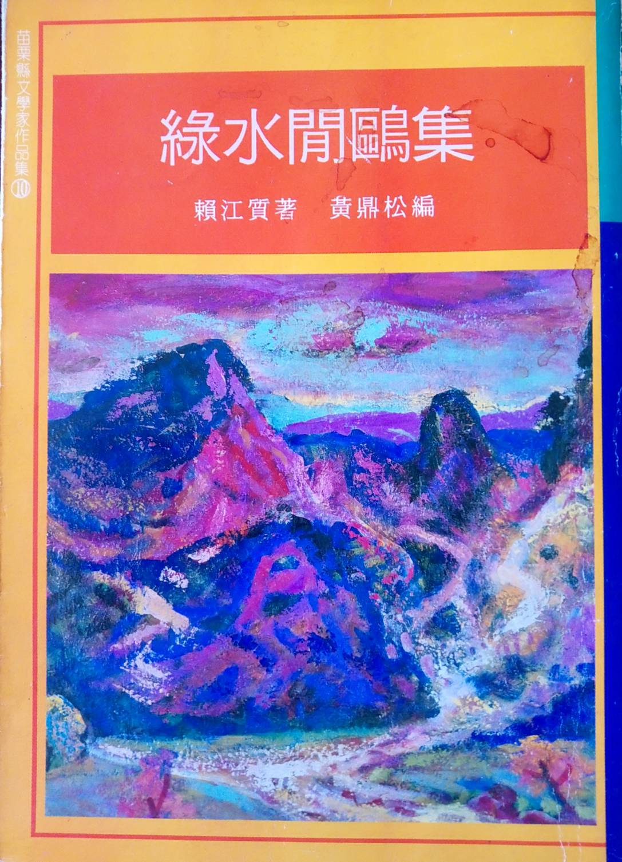
《綠水閒鷗集》為苗栗縣文史學家黃鼎松先生選編賴江質先生傳統詩作，將之集結成冊，於民國81年(1992)由苗栗縣立文化中心出版，書名乃為賴江質先生的「字」與「號」組合而成。

賴江質先生的童年波折多，為與其小兩歲的弟弟賴錦竹一同上學，遲至12歲方進入日據時代苗栗第一公學校(今建功國小)就讀。14歲喪父，在母親江太夫人辛勤教養下成長。其後自苗栗第一公學校以第一名的優異成績畢業後，旋升入苗栗中學園(今建台中學的前身)就讀。幼年雖受日本教育，惟私下對漢文的學習極感興趣，經常在南苗文昌祠跟隨漢學家吳慶才、鍾建英兩位先生勤讀漢文。

西元1925年，綠水先生19歲從苗栗中學園畢業後，曾在日本人開設的「山本行」擔任售貨員，肩挑各式雜貨、醬菜到大湖、通霄、銅鑼、頭屋、造橋等地兜售，備極艱辛，但他不以此為苦，生意做得順利，深受店主器重。

西元1926年，綠水先生20歲任職台灣軌道會社(今新竹客運)雇員，派駐大湖汶水站服務。餘暇常登臨大湖法雲寺，隨法雲寺開山住持覺力法師習作傳統漢家詩文，經此因緣，遂將賴江質先生引入傳統詩詞創作殿堂。

西元1929年，綠水先生23歲那年秋天，經由覺力法師及鍾建英等人的介紹，參加苗栗「栗社」，正式投身傳統詩詞的吟作行列。綠水先生因稟賦優異，加上後天的努力，所作詩詞字字珠璣、風韻逸至、婉轉流暢，極受詩友們的賞識，經常代表苗栗到各縣市參加詩友聯誼競作，均能名列前茅，得獎無數。

綠水先生畢生經歷豐富，離開任職8年的台灣軌道會社後，曾開設布行、印刷廠、經營農作茶園，以及任職臺糖推廣員、苗栗鎮(今苗栗市)公所稻作增產技士。因業務需要，足跡遍及全縣各鄉鎮，得與眾多農家廣結身後情誼。

台灣光復後，民國42年(1953)，在親友們的敦促下，出馬競選苗栗縣議員，以最高票接連當選第二、三屆縣議員。民國49年榮任苗栗鎮農會理事長，其後曾出任鎮農會監事主席、省農會監事等職多年。在這些公職任內，綠水先生深入地方考察，熟諳縣內人文、地理、民情、風俗，對各地文物、民風特色瞭如指掌，對他日後的詩作內涵助益良多。綠水先生平日除詩詞創作外，也常應鄉親之託，撰作年節、婚喪喜慶對聯，縣內的寺廟、祠堂、家塚墓園的楹聯，頗多出自其手筆。

民國62年(1973)，綠水先生獲選任為苗栗「栗社」第7任社長。在擔任社長25年的期間，綠水先生任事忠勤，對社務之推廣不遺餘力。

民國69年(1980)，綠水先生應聘撰寫苗栗縣縣歌的歌詞。翌年(1981)，苗栗縣長邱文光頒給綠水先生文學類的「文藝獎章」。

綠水先生吟詩作對一甲子，其身上所散發的漢學傳統文人氣質與豪情，必將在山城苗栗文壇留下永恆的敬仰與懷念。

貳、從將軍山、福星山到貓貍山的故事

貓貍山標高119公尺，山不高而林木青翠，近市街而不染塵囂。名山添忠烈，景緻幽雅，是苗栗市觀覽、領略城市美學的代表景點之一。貓貍山公園位於本校西側，僅隔台鐵山線鐵路與座落在木鐸山上的本校互望。

西元1895年(清光緒21年，日本明治28年，歲次乙未)，日本帝國派明治天皇的弟弟北白川宮能久親王率領征台近衛師團依馬關條約接收接收台灣，接收部隊自基隆上岸後，一路南下遭遇台民組成的義勇軍反抗，行經新竹、苗栗 一帶，更遭遇丘逢甲、劉永福、姜紹祖、吳湯興、徐驤等客籍人士組成的義勇軍頑強抵抗。8月14日，北白川宮能久親王駐馬苗栗南郊的無名山頭觀戰。待日人完全接收台灣後，新竹廳長家永泰吉郎於大正3年(民國3年，西元1914年)將此無名山頭命名為「將軍山」，以紀念日本征台大將軍北白川宮能久親王曾駐馬此一山頭。

台灣光復後，國民政府於民國60年代把將軍山更名為「福星山」，以紀念抗日名士羅福星先生殉國60周年。

民國86年(1997)，苗栗市長郭豐煊先生為尊重臺灣原住民文化，還原苗栗市南苗一帶本為道卡斯族貓貍(貓裏)社居息地的史實，因此將福星山更名為「貓貍山」。如今，將軍山已改稱貓貍山，山腰上的日本神社亦改為忠烈祠，但不變的是今日它依然是苗栗市民休閒散心、中秋賞月、紅男綠女約會的好去處。

參、賴江質先生關於貓貍山的傳統詩作
說明：以下詩作中的福星山均為現今的貓貍山的舊稱。
1.《苗栗市》
苗栗山城好地方 福星山上百花香
朝來忠烈祠前拜 祈願中華國運昌

2.《福星山待月》
思親亭外步遲遲 見妹眉彎似月眉
待到嫦娥十五六 團圓不怕等多時

3.《福星山》
福星山上福星光 革命精神萬古香
大好江山還我主 黃花烈士共流芳
4.《忠烈祠》
福星重建一祠堂 奉祀忠魂耀國光
革命精神傳一脈 英靈長護漢家鄉

5.《節孝牌》
節婦生成命運乖 十三知否早春懷
丈夫逝後妻心死 賜得天旌節孝牌

6.《撲蝶》
邀朋散步福星山 團扇輕搖一笑顏
撲蝶花間嬌少女 短衫露出半腰彎

7.《福星山展望》
沿途嫩草踏春肥 來謁羅公廟貌巍
北望龍溪帆影臥 南瞻佛寺法雲飛
苗城擴建新樓閣 栗社高飄舊幟旗
更上山頭舒老眼 中原落日淚雙揮
8.《春遊福星山》
春遊得意踏春郊 尋芳蹴破踏青鞋
鳳嶺花朝迷霧裡 龍溪曲水繞山坳
福星光照詩星聚 栗社盟尋竹社交
忠烈祠前祈復國 探親鄉思未曾拋

9.《福星山春曉》
三台春曉福星東 紫氣呼來覓句工
旭射龍溪龍頸赤 霞飛鳳嶺鳳樓紅
三陽開泰家家暖 八達長延路路通
建設苗城新市長 光天化日頌高功

10.《謁忠烈祠》
拜謁英雄一慟之 福星事誌後人知
六年抗日田寮竄 一統興邦革命施
色變版圖清易改 恩沾帝政漢重持
羅公去後英靈在 好把香煙萬古垂

